RKK Salten

*Temakurs:*

Kommuneøkonomi for ikke-økonomer/ Økonomiforståelse i ledelse

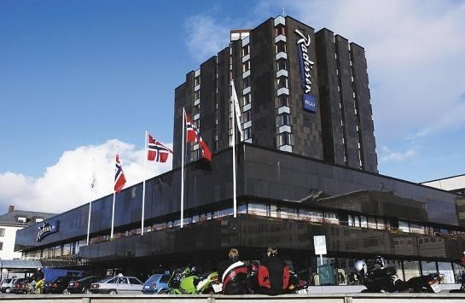

**Sted:**

**Radisson Blu Bodø**

**12. – 13. september 2023**

*Kursholder*

*Håvard Moe, seniorrådgiver, KS-Konsulent*

*Tidsplanen er veiledende*

**Tirsdag 12. september**

|  |  |
| --- | --- |
| **09.30** | **Kaffe og te** |
| **10.00** | **Velkommen**  Presentasjonsrunde, forventningsavklaring, prosessbeskrivelse |
| **10.00** | **Kommuneøkonomi for ikke-økonomer – Økonomiforståelse i ledelse**  Hva er god kommunal ledelse? Og hvordan skal man som leder forholde seg til økonomiansvaret i lederskapet? |
| ***11.30*** | ***Lunsj*** |
| **12.30** | **En verden i endring**  Kommune-Norge og Salten er i en situasjon hvor befolkningssammensetningen endrer seg, tilgang på arbeidskraft reduseres og lånegjelden øker. Hvordan vil dette utfordre bærekraften i kommuneøkonomien? Og hvilke krav stiller dette til oss som kommunale ledere? |
| **14.00** | **Hvor kommer pengene fra - Om inntektssystemet for kommunesektoren**  Hvor mye penger har en kommune – og hvorfor akkurat så mye? Hvordan ser dette ut for kommunen i Salten? Og hvordan kan man påvirke dette? |
| **16.00** | **Slutt dag 1** |

**Onsdag 13. september**

|  |  |
| --- | --- |
| **08.30** | **God morgen**  Refleksjoner og læringspunkter fra første dag |
| **09.00** | **Hva bruker vi pengene på og hva får vi igjen for dem? – KOSTRA som verktøy for kommunal styring**  Hva er KOSTRA og hvordan kan vi bruke dette i vårt lederskap? Hvor finner jeg det? Hvordan bruke KOSTRA-databasen hos SSB og/eller Framsikt analyse |
| **10.30** | **Ressursbruk og prioritering**  Hvordan avviker det fra det objektive utgiftsbehovet og andre sammenlignbare kommuner - og hva får vi igjen for de pengene vi setter inn? |
| ***11.30*** | ***Lunsj*** |
| **12.30** | **Styringssystemet og økonomiske nøkkelbegreper**  Hvordan er det kommunale plansystemet bygd opp og hvordan henger dette sammen med kommuneøkonomien? |
| **14.00** | **Slutt** |

****